ШТУКАТУРНО МАЛЯРНОЕ ДЕЛО
Тетрадь для самостоятельных работ
5 КЛАСС
специальная (коррекционная) общеобразовательная
школа VIII вида

Составитель : Светличная Л.В.
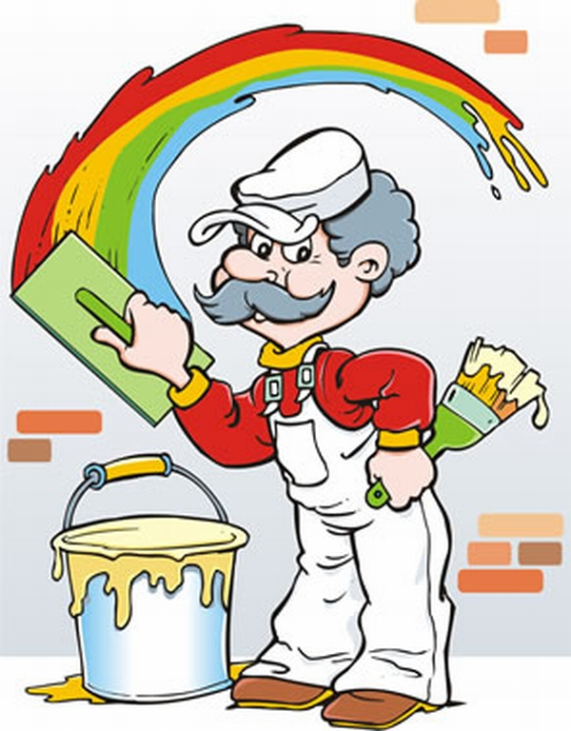

ОРГАНИЗАЦИЯ РАБОТЫ В ШТУКАТУРНО- МАЛЯРНОЙ МАСТЕРСКОЙ

Правила безогпасной работы в мастерской

Задание № 1

Какие правила техники безопасности следует выполнять при работе в мастерской? (выбери правильный ответ и подчеркни каракндашом с помощью линейки).

а) практические работы надо выполнять в рабочей одежде, а также пользоваться индивидуальными средствами защиты (очки, перчатки);
б) на рабочем месте должны быть все штукатурные и малярные инструменты;
в) нельзя работать неисправным инструментом;
г) по окончании работы убрать инструмент на свое место;
д) необходимо соблюдать правила личной гигиены.

Назначение малярных работ

Задание № 2

Запиши в словарь новые слова, поставь ударение и запомни их правописание.

МАЛЯ́Р, КОРРО́ЗИЯ

Задание № 3

Вставте в текст пропущенные слова.

Слой краски (что делает?)________________________поверхность огт атмосферных и механических воздействий.

Свойства масляных красок

Задание № 4

Допиши предложения.

Способность лакокрасочного состава, при равномерном нанесении его на поверхность, скрыть первоначальный цвет.

У |  |  |  |  |  |  |  |  |  |  | Ь

Способность окрашенной поверхности не менять свой цвет при попадании на нее цвета.

С |  |  |  |  |  |  |  |  |  |  |  |  | Ь

Краску, которая при многократном увлажнении и высыхании сохрканяет свою прочносать называют

В |  |  |  |  |  |  |  |  |  |  | Й

Задание № 5

Запиши в словарь новые слова.

Масляная краска, укрывистость

Состав масляных красок.

Задание № 6

Напиши названия компонентов , из которых производят масляную краску.

+ + =

а)________________ б)__________ в)__________ г)___________
_______________

Задание № 7

Впиши пропущенное слово.

П |  |  |  |  |  | Т
- это сухая строите6льная краска.

О |  |  |  | А
- это жидкое вещество, которое пнри высаыхании образует пленку.

Задание № 8
Запиши в словарь новые слова, поставь ударение и запомни их правописание.

Пигме́нт , оли́фа, оксо́ль

Применение масляных красок

Задание № 9

Впиши названия поверхностей, которые можно окрашивать масляными красками

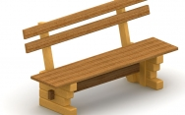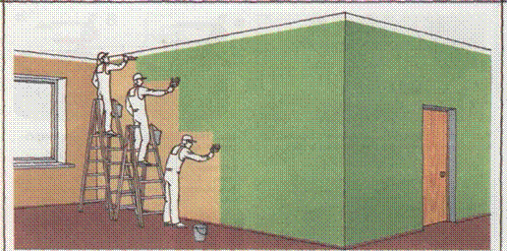

а)____________ б)_______________ в)_______________________

Задание № 10

Чем разбавляют густотертые краски? Закрась квадраты напротив правильных ответов.

а) специальный растворитель;

б) вода;

в) олифа.

Свойства и применение водных окрасочных составов.

Задание № 11

Соедини стрелками правильные ответы.

Водные краски разводятся |  | а) специальным растворителем;
Водные краски разводятся |  | б) олифой;
Водные краски разводятся |  | в) водой

Задание № 12

Где применяются водостойкие водные краски? Закрась квадраты напротив правильных ответов.

а) потолки и стены внутри сухих помещений;

б) поверхности внутри помещений;

в) поверхности снаружи помещений.

Задание № 13

Допиши предложение.

Цветные водные краски при высыхании чаще всего немного ______________________.

Состав водных красок.

Задание № 14

Из шести вариантов ответов выбери один не верный квадрат напротив.

К водным составам относятся

а) известковые;

б) клеевые;

в) цементные;

г) силикатные;

д) масляные;

е) водоэмульсионные.

Задание № 15

Допиши предложение.

Вещества, способные затвердевать при испарении воды называются _______________.

